14.10.24
Инженерная графика 2 пара.
Сопряжение двух окружностей дугой заданного радиуса.
Заданы две окружности радиусом R1 и R2. Требуется построить сопряжение дугой заданного радиуса R.
Внешнее касание
Ход построения
Для определения центра сопряжения О проводят вспомогательные дуги: из центра О1окружности радиусом R + R1 и из центра О2 окружности радиуса R + R2. Точка О пересечения этих дуг является центом сопряжения.
Соединяя центры О и О1, а так же О и О2 , определяют точки сопряжения (касания) К1 и К2.
Из центра О радиусом R проводят дугу сопряжения между точками К1 и К2
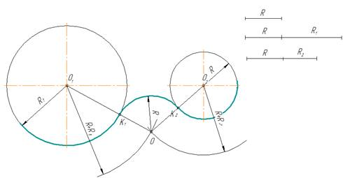
Внутреннее касание
Ход построения
При внутреннем касании выполняют те же построения, но дуги проводят радиусами
R -R1 и R - R2.

Смешанное касание
Ход построения
Центр сопряжения О находится в пересечении двух дуг, описанных из центра О1 радиусом R - R1 и из центра О2 радиусом R + R2
Примечание. При смешанном сопряжении центр О1 одной из сопрягаемых дуг лежит внутри сопрягающей дуги радиуса R , а центр О2 другой дуги – вне ее.
